***Здоровье*** – это основание жизненной целостности организма, а болезнь – источник ее распада. Здоровый ребенок должен рассматриваться как целостный телесно – духовный организм. Его оздоровление это не совокупность лечебно – профилактических мероприятий, а форма развития, расширения психофизиологических возможностей организма. Именно поэтому здоровье детей и основанная в нем жизненная целостность организма должны стать точкой приложения усилий не только медиков и педагогов, но и в первую очередь их родителей.

В последние годы увеличилось число ослабленных, часто болеющих детей, имеющих нарушения опорно – двигательного аппарата, сердечно – сосудистые и ЛОР - заболевания. Двигательная активность дошкольников уменьшается из-за амбиций родителей, чрезмерно увлекающихся интеллектуальным развитием своих детей. Кроме того современные дошкольники большое время проводят за телевизором и компьютером.

Взрослые должны знать, что активные двигательные действия при эмоциональном подъеме способствуют значительному усилению деятельности костно-мышечной, сердечно – сосудистой и дыхательной систем, благодаря чему улучшается обмен веществ в организме и происходит соответствующая тренировка функций различных систем и органов.

***Формула здоровья: сон – движение – отдых – питание***

Рациональное питание является одним из основных факторов внешней среды, определяющих нормальное развитие ребенка. Оно оказывает влияние на жизнедеятельность, рост, состояние малыша.

Основными принципами организации рационального питания детей в дошкольных учреждения являются, обеспечение достаточного поступления всех пищевых веществ, необходимых для нормального роста и развития детского организма. Главным строительным материалом для растущего организма является белок.

**Источники белка:** Мясо, рыба, яйца, молоко и молочные продукты.

**Жировой компонент питания** состоит: из сливочного масла, сметаны, растительных жиров (растительное, кукурузное масло).

Растущему организму необходимы и **углеводы.** Богаты углеводами: сахар, варенье, кондитерские изделия.

**Основными источниками углеводов** должны быть: хлеб, макаронные изделия, овощи и фрукты. Овощи и фрукты особенно желательны ребенку, так как содержат витамины, минеральные соли, пектины, клетчатку, эфирные масла, усиливающих выработку пищеварительных соков, возбуждающих аппетит.

***Чтобы быть здоровыми –***

***соблюдаем правила:***

* Мытье рук перед едой, по возвращению домой
* Полноценное питание с достаточным количеством белков, жиров, углеводов, витаминов и микроэлементов
* Соблюдение режима дня
* Достаточное пребывание на свежем воздухе
* Периодическое проветривание квартиры
* Употребление продуктов, богатых фитонцидами (лук, чеснок), меда, лимона
* Ежедневная утренняя гимнастика, водные процедуры
* Ежедневные подвижные игры на свежем воздухе
* Одежда по сезону и погоде
* Занятия сортом
* Купание в бассейне, а летом – в открытых водоемах

**Советы родителям.**

Формируя здоровый образ жизни ребенка, семья должна привить ребенку следующие основные знания, навыки и умения:

* Знание частей тела и внутренних органов, их расположение и роль в жизнедеятельности организма человека
* Умение измерять рост, вес определять частоту своего пульса и дыхания
* Понимание значения ЗОЖ для личного здоровья, хорошего самочувствия, успехов в учебе
* Знание правил личной гигиены, гигиены жилых и учебных помещений, одежды, обуви
* Умение правильно строить режим дня и выполнять его
* Знание рационального питания с учетом возраста
* Понимание значения двигательной активности для развития здорового организма
* Знание правил профилактики заболеваний позвоночника, стопы, органов зрения, слуха и других
* Знание основных природных факторов, укрепляющих здоровье
* Знание правил сохранения здоровья от простудных и других инфекционных заболеваний
* Умение оказывать простейшую помощь при небольших порезах, ушибах, ожогах и т. д.

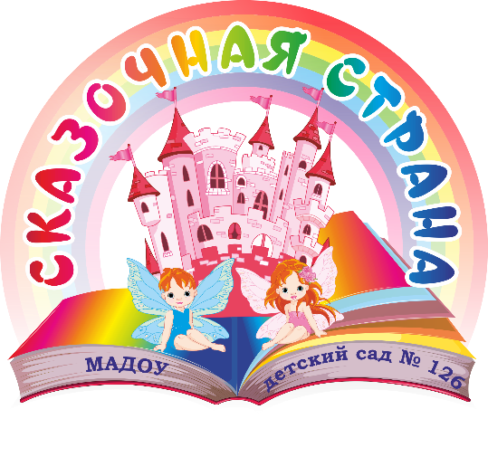

**Наш адрес:**

г. Екатеринбург, ул. Чкалова, 233

тел. (343) 389-00-38, 389-00-68

сайт: www.126.tvoysadik.ru

**МУНИЦИПАЛЬНОЕ АВТОНОМНОЕ ДОШКОЛЬНОЕ ОБРАЗОВАТЕЛЬНОЕ УЧРЕЖДЕНИЕ ДЕТСКИЙ САД № 126**

**ВЫБЕРИ ЗДОРОВЫЙ ОБРАЗ ЖИЗНИ**

***Рекомендации для родителей***

